PROSEDUR OPERASIONAL BAKU

PERPINDAHAN MAHASISWA ANTAR JURUSAN

PASCASARJANA
UNIVERSITAS NEGERI MALANG
2019

PROSEDUR OPERASIONAL BAKU PENYUSUNAN
PERPINDAHAN MAHASISWA ANTAR JURUSAN
PASCASARJANA
UNIVERSITAS NEGERI MALANG

KODE DOKUMEN | UPM-PPS . A5. 0002
REVISI | 1
TANGGAL | 1 DESEMBER 2018
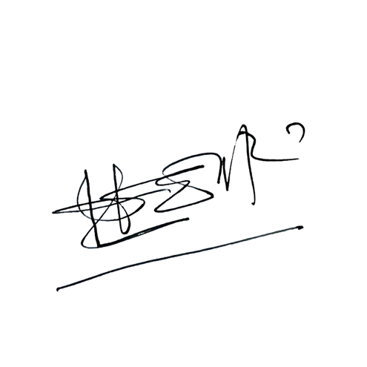  Diajukan oleh | 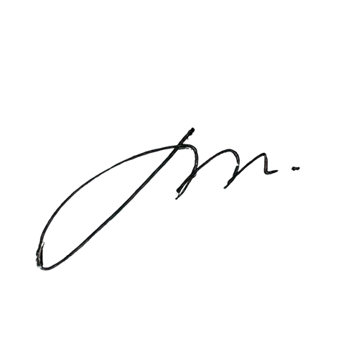  WAKIL DIREKTUR  Prof. Dr. Nurul Murtadho, M.Pd  NIP 196007171986011001
Dikendalikan oleh | Unit Penjamin Mutu  Prof. Dr. Parno, M.Si  NIP 196501181990011001
Disetujui oleh | 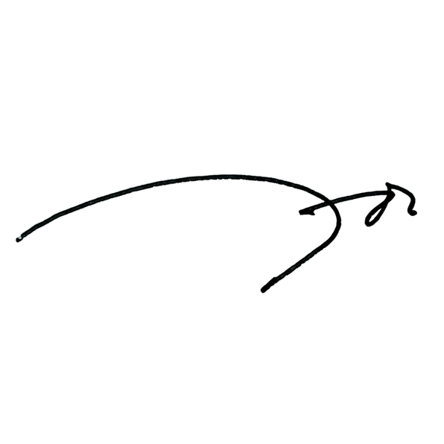  DIREKTUR  Prof. Dr. Ery Tri Djatmika Rudijanto W.W, MA, M.Si.  NIP. 196106111986011001

PROSEDUR OPERASIONAL BAKU
PERPINDAHAN MAHASISWA ANTAR JURUSAN

Dasar Kegiatan
  - Undang – Undang Republik Indonesia Nomor 20 Tahun 2003 Tentang Sistem Pendidikan Nasional (Lembaran Negara Republik Indonesia Tahun 2003 Nomor 78, Tambahan Lembaran Negara Republik Indonesia Tahun 2003 Nomor 4301);
  - Undang – Undang Republik Indonesia Nomor 12 Tahun 2012 Tentang Pendidikan Tinggi (Lembaran Negara Republik Indonesia Tahun 2012 Nomor 158, Tambahan Lembaran Negara Republik Indonesia Tahun 2012 Nomor 5336);
  - Peraturan Pemerintah Republik Indonesia Nomor 32 Tahun 2013 Tentang Perubahan Atas Peraturan Pemerintah Nomor 19 Tahun 2005 Tentang Standar Nasional Pendidikan (Lembaran Negara Republik Indonesia Tahun 2005 Nomor 41, Tambahan Lembaran Negara Republik Indonesia Nomor 4496);
  - Peraturan Pemerintah Republik Indonesia Nomor 4 tahun 2014 Tentang Penyelenggaaan Pendidikan Tinggi dan Pengelolaan Perguruan Tinggi (Lembaran Negara Republik Indonesia Tahun 2014 Nomor 16);
  - Peraturan Menteri Pendidikan dan Kebudayaan Republik Indonesia Nomor 30 Tahun 2012 Tentang Organisasi dan Tata Kerja Universitas Negeri Malang (Berita Negara Republik Indonesia Tahun 2012 Nomor 493);
  - Peraturan Menteri Pendidikan dan Kebudayaan Republik Indonesia Nomor 71 Tahun 2012 Tentang Statuta Universitas Negeri Malang (Berita Negara Republik Indonesia Tahun 2012 Nomor 1136);
  - Peraturan Menteri Pendidikan dan Kebudayaan Republik Indonesia Nomor 49 Tahun 2014 Tentang Standar Nasional Pendidikan Tinggi (Berita Negara Republik Indonesia Tahun 2014 Nomor 769);
  - Peraturan Menteri Pendidikan dan Kebudayaan Republik Indonesia Nomor 50 Tahun 2014 Tentang Sistem Penjaminan Mutu Pendidikan Tinggi (Lembaran Negara Republik Indonesia Tahun 2014 Nomor 788);
  - Peraturan Menteri Riset, Teknologi, dan Pendidikan Tinggi Republik Indonesia Nomor 44 Tahun 2015 Tentang Standar Nasional Pendidikan Tinggi;
  - Keputusan Menteri Keuangan Nomor 297/KMK.05/2008 Tentang Penetapan Universitas Negeri Malang pada Departemen Pendidikan Nasional sebagai Instansi Pemerintah yang Menerapkan Pengelolaan Keuangan Badan Layanan Umum;
  - Peraturan Rektor Universitas Negeri Malang Nomor 12 Tahun 2018 Tentang Pedoman Pendidikan Universitas Negeri Malang Tahun Akademik 2016/2017;
  - Keputusan Rektor Universitas Negeri Malang Nomor 5.1.2/UN32/KP/2015 tanggal 5 Januari 2015 Tentang Pemberhentian dan Penugasan Dekan Fakultas Sastra Universitas Negeri Malang.

Tujuan

  - Memperlancar mahasiswa dalam memproses kepindahan antar jurusan di UM
  - Mendokumentasikan permasalahan mahasiswa

Kegiatan yang dilakukan

No | Kegiatan | Pelaksana |  | Waktu | Keluaran
 |  | 1 | 2
1. | Mengajukan permohonan kepindahan secara tertulis diketahui orang tua/wali, | Mahasiswa Orangtua/ Wali | PA/ Kajur | 1 hari | Surat permohonan

No | Kegiatan | Pelaksana |  | Waktu | Keluaran
 |  | 1 | 2
 | PA, dan ketua jurusan disertai dengan alasan kuat
2. | Mengirimkan surat permohonan tersebut kepada dekan fakultas yang dituju dengan tembusan kepada rektor dan ketua jurusan (permohonan pindah paling lambat dua bulan sebelum masa regristrasi) | Mahasiswa | Dekan | 1 hari | Surat permohanan diterima dekan fakultas yang dituju
3. | Menerima disposisi dekan kepada ketua jurusan yang dituju | Subag Akademik |  | 1 hari | Desposisi ke kajur
4. | Jurusan yang dituju melaksanakan seleksi | Ketua Jurusan |  | 2 hari | Mahasiswa terseleksi
5. | Mengirim pengumunan penerimaan kepada pemohon | Subag Akademik |  | 2 hari | Surat pemberitahuan diterima atau tidaknya
6. | Melaporkan mahasiswa ke Kabag Akademik UM untuk mendapat NIM baru | Kabag Akademik | Subag AE UM dan TIK | 1 hari | NIM baru bagi mahasiswa pindahan
7. | Melakukan regristrasi akademik | Mahasiswa |  | Sesuai Jadwal

- Alur Kerja

BAGAN POB PERPINDAHAN MAHASISWA ANTAR JURUSAN

SUBAG AE UM

DEKAN

KETUA JURUSAN

SUBAG AKADEMIK
KETUA JURUSAN / DOSEN PA

MAHASISWA
Mulai
Hasil seleksi
T
Y
Selesai
Selesai
Regristasi akademik
Menerima laporan beserta data untuk diproses NIM baru
Tanda tangan
Paraf
Dikembalikan kejurusan lama
Melaporkan ke juruan lama dan Subag AE UM
Mengumumkan hasil seleksi
Menerima hasil seleksi

Menerima laporan hasil seleksi
Melaksanakan seleksi jurusan/ prodi
Menerima disposisi surat pindah
Menerima surat pindah
Mengetahui ketua jurusan dan dosen PA asal mahasiswa
Membuat alasan yang kuat tertulis disetujui Orangtua/Wali

